Дата:
Класс: 3Б
Тема:
Однородные члены предложения.
Цель урока:
Познакомить учащихся с понятием «однородные члены предложения», научить находить их в предложении и правильно оформлять на письме (с использованием запятой и союзов).
Задачи урока:
Образовательные:
сформировать представление об однородных членах предложения;
научить отличать однородные члены от других членов предложения;
отработать умение ставить запятую между однородными членами.
Развивающие:
развивать внимание, речь, орфографическую зоркость;
формировать умение анализировать и сравнивать.
Воспитательные:
воспитывать интерес к русскому языку;
прививать аккуратность при письме.
Оборудование:
учебник «Русский язык» (авт. Канакина, Горецкий и др.);
карточки с заданиями;
презентация или карточки с примерами предложений;

Ход урока
1. Организационный момент (1–2 мин)
Приветствие.
Проверка готовности к уроку.
Эмоциональный настрой: «Сегодня мы отправимся в увлекательное путешествие по стране предложений!»
2. Актуализация знаний (5 мин)
Повторение:
— Что такое предложение?
— Какие бывают члены предложения? (подлежащее, сказуемое, второстепенные члены)
Упражнение:
— Прочитайте предложение: Мама купила яблоки, груши и апельсины.
— Что объединяет слова «яблоки, груши, апельсины»? (Отвечают на один и тот же вопрос, относятся к одному слову — «купила»)
3. Постановка учебной задачи (2 мин)
— Как вы думаете, как называются такие слова в предложении?
— Сегодня мы узнаем, что такое однородные члены предложения и как их правильно писать.
4. Изучение нового материала (10 мин)
Определение: Правило можно вынести на доску.
Однородные члены предложения — это члены предложения, которые отвечают на один и тот же вопрос, относятся к одному и тому же слову и называют однородные (похожие) предметы, признаки или действия.
Примеры:
Дети читали, писали, рисовали. (однородные сказуемые)
На клумбе расцвели красные, жёлтые, белые тюльпаны. (однородные определения)
Маша купила хлеб, молоко, сыр. (однородные дополнения)
Правило оформления:
Между однородными членами, соединёнными без союзов, ставится запятая:
Мальчик собрал грибы, ягоды, цветы.
Если однородные члены соединены союзами И, ИЛИ, ДА (в значении «и») — запятая не ставится:
Мальчик собрал грибы и ягоды.
5. Первичное закрепление (10 мин)
Упражнение 1 (устно):
Найдите однородные члены в предложениях:
Ветер гнал по небу тучи, облака, дождевые тучи.
Летом мы ездили в лес, на речку, в деревню.
Собака лает, бегает, играет.
Упражнение 2 (письменно)
Расставьте запятые между однородными членами:
На столе лежали тетради книги ручки.
Девочка нарисовала солнце облака цветы.
Мы любим читать петь гулять.
Проверка с комментированием.
6. Физкультминутка (2 мин).
(Например: «Если в предложении есть однородные члены — хлопаем, если нет — топаем»)
7. Самостоятельная работа (5 мин)
Карточки с заданием:
Подчеркните однородные члены и расставьте знаки препинания:
В саду росли яблони груши сливы.
Птицы пели щебетали летали.
Мама испекла пироги и блины.
8. Итог урока (2–3 мин)
— Что нового узнали на уроке?
— Какие члены предложения называются однородными?
— Когда между ними ставится запятая?

9. Рефлексия (2 мин)
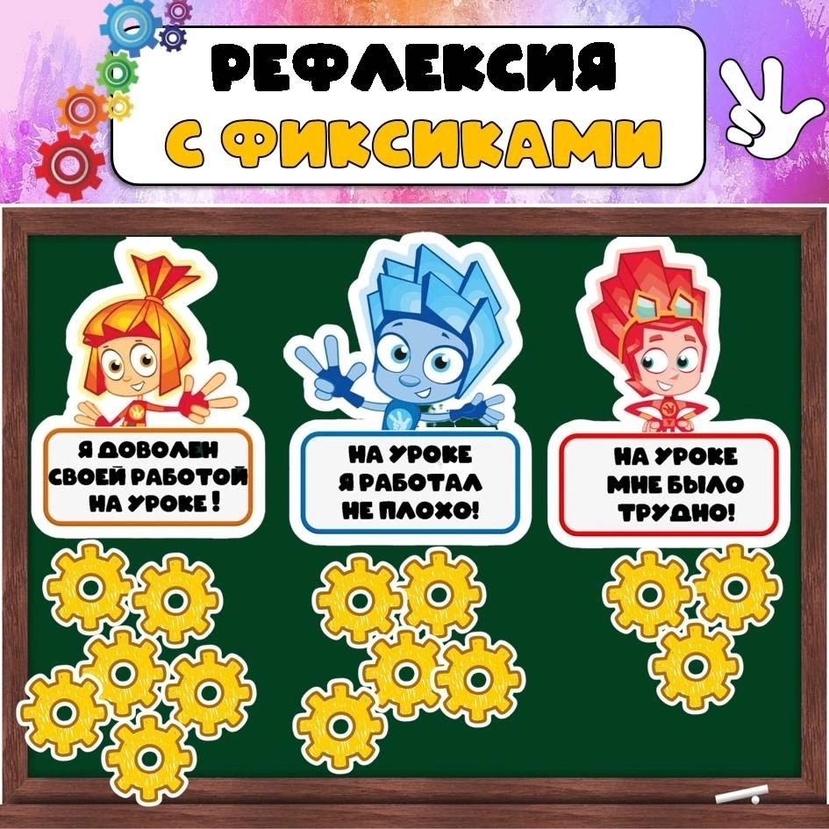
10. Домашнее задание (1 мин)
Учебник: упр. № ___ (по выбору учителя),
или:
Составить 3 предложения с однородными членами и правильно оформить их на письме.

